**LAMINECTOMIA PARA DESCOMPRESSÃO DE TUMOR INTRAMEDULAR EM CÃO: RELATO DE CASO**

**Ana Carolina Furiati Campos1\***, Ranielle Stephanie Toledo Santana1, Sophia Gia Brandão Pinto, Júlia Lara Guimarães1, Pollyana Marques e Souza1, Rafael Augusto de Melo Vieira2, Santiago Jaramillo Colorado3

*1Graduando em Medicina Veterinária – UFMG – Belo Horizonte/MG – Brasil *Contato:* [*anacarolinafuriati@gmail.com*](mailto:anacarolinafuriati@gmail.com)

*2Médico Veterinário autônomo – CRMV-MG 40641*

*3 Médico Veterinário doutorando em Saúde Animal – UFMG – Belo Horizonte/MG - Brasil*

**INTRODUÇÃO**

As neoplasias do sistema nervoso central (SNC) são encontradas em cães com frequência e variedade semelhante às de seres humanos17. A idade média para o aparecimento de neoplasias intracranianas é de nove anos (entre quatro e 13 anos)1,16, sendo o Golden Retriever, o Boxer, o Labrador Retriever, o Dobermann Pinscher, o Schnauzer e o Airedale Terrier as raças mais afetadas9. Para as neoplasias medulares parece não existir predisposição racial e de idade, porém os animais jovens apresentam maior tendência ao desenvolvimento de tumores de origem neural12. As neoplasias medulares são incomuns11 e, geralmente, acometem simultaneamente outros locais e tecidos adjacentes, como os nervos periféricos, vértebras e ligamentos3. As neoplasias podem ser primárias, com origem no próprio tecido nervoso, ou secundárias, na forma de metástases, ou por infiltração a partir de estruturas vizinhas2,6,7,15. Neoplasias primárias são mais frequentes e acometem muito mais o encéfalo do que a medula espinhal14. Em cães, os tumores intramedulares são raros e incluem os astrocitomas e ependimomas8. Os sinais neurológicos são variados e dependem da localização, do tamanho e da taxa de crescimento da neoplasia6,7,10. Para os medulares, os sinais variam de hiperestesia espinhal até plegia com perda da percepção da dor profunda5. Estes sinais são resultantes da compressão e invasão direta dos tecidos, edema, inflamação, alterações vasculares e necrose local2,6,7,15. Os sinais clínicos também podem ser multifocais dependendo do número e da localização dos tumores e das alterações locais provocadas1. O diagnóstico presuntivo de neoplasma do SNC pode ser estabelecido de acordo com o histórico, a raça, a idade, os sinais neurológicos, a evolução dos sinais e os resultados de exames complementares (radiografia torácica, ultrassonografia abdominal, análise do liquor, mielografia, tomografia computadorizada e ressonância magnética nuclear). Por outro lado, o diagnóstico definitivo só pode ser estabelecido através da análise histológica realizada com biópsia ou necropsia2,7,15. O tratamento se baseia em técnicas cirúrgicas de descompressão, como laminectomia e hemilaminecomia4.

**RELATO DE CASO E DISCUSSÃO**

Paciente canino de 10 anos de idade, macho, sem raça definida, com 33 kg, deu entrada na Clínica Veterinária Saúde Única, onde o tutor relatou que há três meses o animal desenvolveu um quadro de paraparesia deambulatória, progredindo para paraparesia não deambulatória. Ao realizar exame clínico não foi observado nada digno de nota, no entanto, no exame neurológico, foi observado déficit proprioceptivo dos membros pélvicos e presença de dor toracolombar. O tônus muscular e os reflexos dos membros pélvicos se apresentavam normais, também não havia alterações em membros torácicos e em nervos cranianos. Ao final do exame constatou-se que o animal apresentava uma lesão na região toracolombar. Foram solicitados exames complementares, como hemograma, perfil bioquímico e tomografia computadorizada, a fim de confirmar o diagnóstico e o local da lesão. Não havia alteração significativa nos exames, exceto pela tomografia computadorizada, onde se constatou a presença de uma massa intramedular ocasionando compressão da medula espinhal entre T13-L1. As neoplasias intramedulares incluem os astrocitomas, oligodendrogliomas e ependimomas13. O tutor foi

informado sobre os possíveis tratamentos, sobre o prognóstico desfavorável e optou pelo tratamento cirúrgico. As técnicas cirúrgicas de descompressão mais utilizadas nos casos de Síndromes Toracolombares são a hemilaminectomia e a laminectomia4. Foi realizada laminectomia dorsal, técnica que se baseia na remoção dos processos espinhosos dorsais, lâminas dorsais, e quantidades variáveis dos processos articulares e pedículos de duas vértebras consecutivas18, seguida de durotomia, procedimento no qual é feito a incisão da dura-máter, onde esta é elevada com auxílio de um fórceps ou uma agulha hipodérmica19. No pós-operatório o animal ficou 2 dias em observação, onde foi administrado morfina (0,3 mg/kg QID) e cetamina (0,1 mg/kg TID).

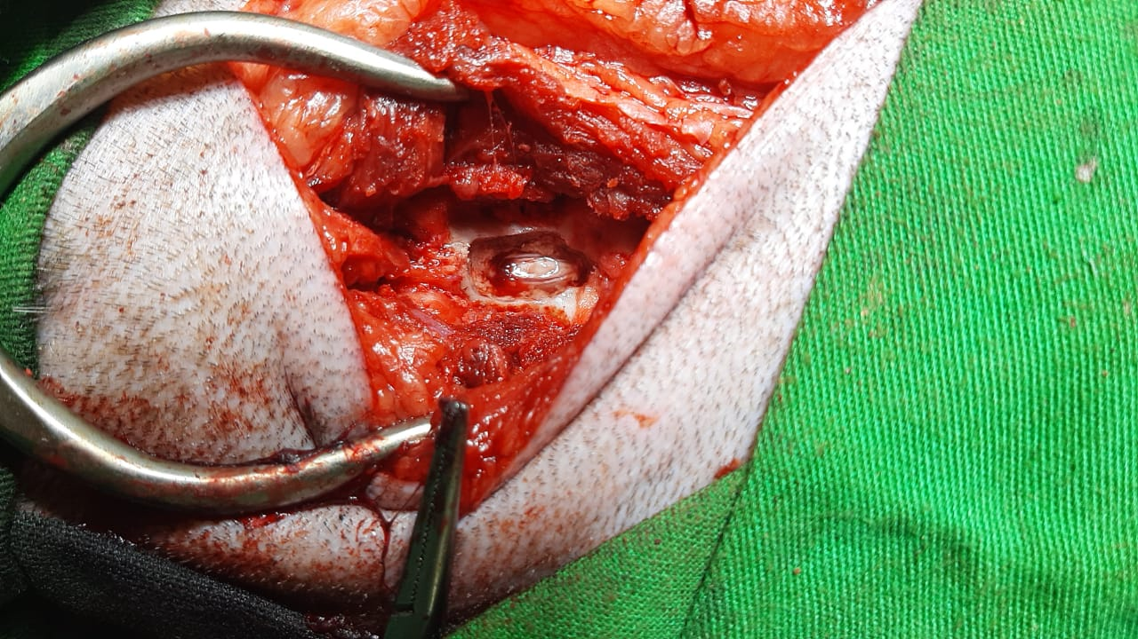

**Figura 1:** laminectomia dorsal para acesso a durotomia. Fonte: Rafael Augusto de Melo Vieira.

**CONSIDERAÇÕES FINAIS**

Tumores intramedulares são raros e inoperáveis na medicina veterinária. Não foi realizada a análise histopatológica do paciente, dificultando o estabelecimento do prognóstico do mesmo. Contudo, pelos aspectos avaliados, é improvável que sua função motora retorne.

**REFERÊNCIAS BIBLIOGRÁFICAS**

